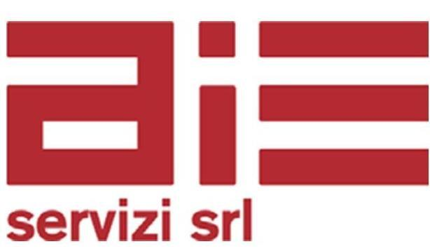
sd

scheda di partecipazione da restituire a claudia basso
fax 02.88129556, e-mail: c.basso@assimpredilance.it.

Seminario

SOGGETTI E OBBLIGHI DEL TU SICUREZZA, IL NODO DELLE RESPONSABILITA’: LA DELEGA DI FUNZIONI

28 settembre 2015, ore 9.00
Assimpredil Ance Milano, via San Maurilio 21

La partecipazione è gratuita solo per le imprese associate, aderenti e club professionisti di Assimpredil Ance.

Quota di partecipazione
- Impresa associata, aderente e club professionisti di Assimpredil Ance: iscrizione gratuita
- Impresa non iscritta a Cassa Edile di Milano: € 160 + IVA = € 195,20
- Impresa iscritta a Cassa Edile Milano: € 80 + IVA = € 97,60
- Libero professionista: € 80 + IVA = € 97,60

Condizioni di pagamento
Il contributo di iscrizione deve essere effettuato tramite Bonifico bancario anticipato a:
Unicredit Banca Agenzia Milano Edison IBAN IT 16 R 0200801775000100716115, intestato a A.I.E. SERVIZI S.r.l. via San Maurilio 25 – 20123 Milano – C.F.- P.I. 07646600150- Causale: seminario: “Soggetti e obblighi del TU sicurezza, il nodo delle responsabilità: la delega di funzioni”.

Nome
Cognome
Funzione
Azienda / Ente
Partita IVA
Indirizzo |  |  | Città
Telefono |  | Fax
E-mail

codice fiscale
partecipante

Informativa ai sensi del D.Lgs. n. 196/2003 - Tutela della privacy
I dati personali raccolti con questa scheda sono trattati per la registrazione dell’iniziativa, per elaborazioni di tipo statistico e per l’invio di ulteriori informazioni sull’argomento oggetto dell’incontro o di comunicazioni di contenuto affine. E’ possibile che i dati forniti vengano comunicati ai relatori. I dati vengono trattati con modalità, anche automatizzate, strettamente necessarie a tali scopi. Il conferimento dei dati è facoltativo, ma serve per l’espletamento del servizio di cui sopra. Titolare del trattamento è AIE Servizi s.r.l. Potrà esercitare i diritti di cui all’articolo 7 del D.Lgs. n. 196/2003 (accesso, integrazione, correzione, opposizione e cancellazione) scrivendo ad AIE Servizi s.r.l., via S. Maurilio 25, 20123 Milano.

Consenso
Letta l’informativa, con la consegna della presente scheda consento al trattamento dei miei dati personali con le modalità e le finalità indicate nell’informativa stessa ed al trasferimento degli stessi ai relatori del convegno. In particolare, avendo comunicato il mio indirizzo e-mail ed il numero di telefax, consento all’utilizzo di questi strumenti al fine di ricevere informazioni da AIE Servizi srl.

Firma

____________________________

